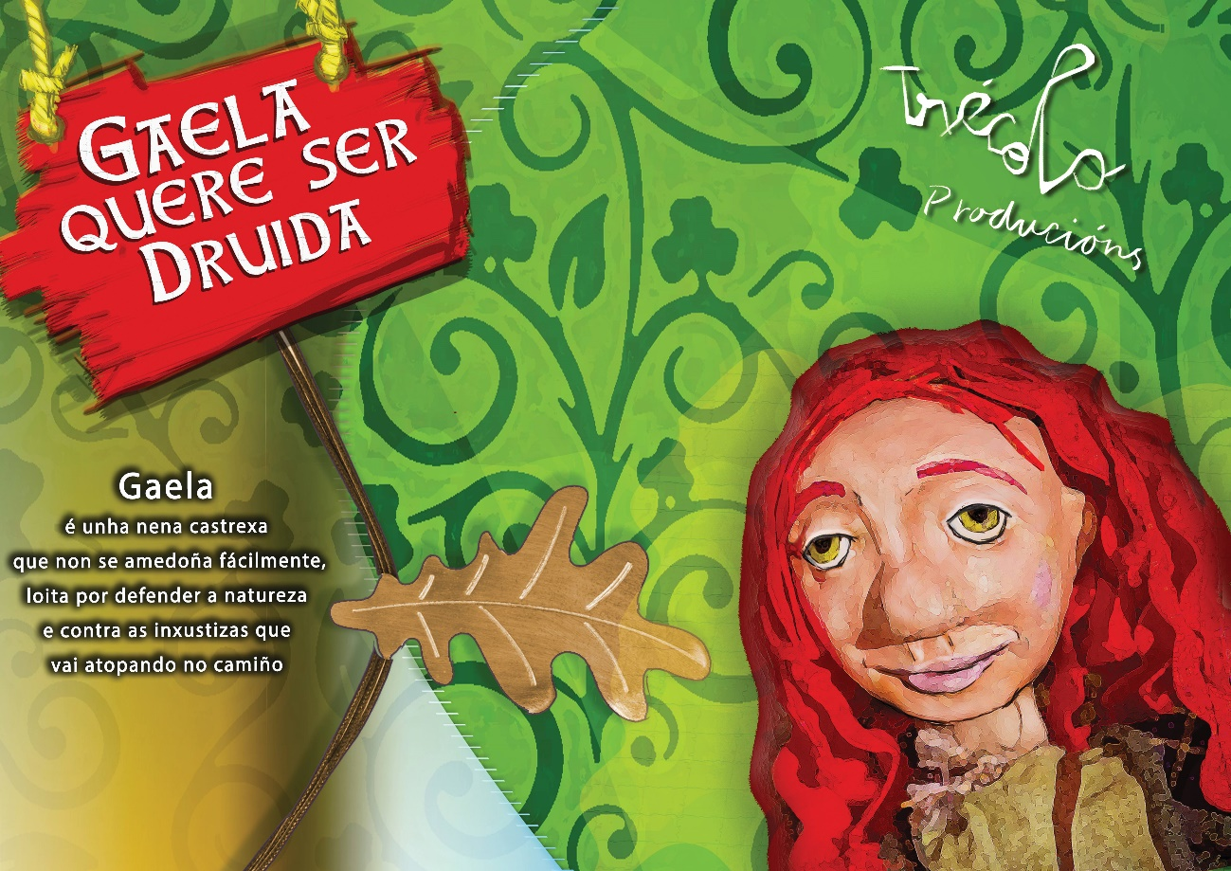

CIRCUITO DE TEATRO PROFESIONAL-CICLO MONICREQUES
XOVES 29 DE DECEMBRO AS 18.30
CENTRO SOCIOCULTURAL DE AS NOGAIS

